集美工业学校物联网智慧农业控制系统采购报价

当今社会，已经进入万物互联的时代变革。物联网技术成为当前国内外最炙手可热的科技热点之一，被认为是最有潜力激起下一次科技革命的技术，已被社会各行各业视为寻求行业进一步发展的突破口。在此背景下，适应时代的教育变革显得更加重要。在物联网背景下，教与学的方式如何变革，尖端技术与教育如何深度融合等话题，又一次引发了行业的热议。如何跟进时代发展的步伐，在中小学开展物联网启蒙教育，这是中小学科技教育面临的一个崭新的挑战。物联网启蒙的对象是青少年，根据青少年年龄特点和认知能力的可行之路，这次的普职融合项目要达到：复杂问题简单化，深奥理论通俗化，枯燥内容趣味化。
为了积极推进物联网启蒙教育，深化普职融通建设，结合我校在海沧青礁村的劳动实践基地，计划搭建基于移动物联网的气象观测设备——“微尺度气象站”该新型气象站，通过物联网，云计算、大数据分析等前沿科技手段，将传感器数据采集、远程控制技术与气象站相结合，可以实现对温度、湿度、光照、二氧化碳、风向、风速、雨量等数据的获取、处理、传输，使学生能够借助物联网微尺度气象站展开相关的观测学习、对比学习、探究学习等多种实验学习活动。推进学校物联网启蒙教育。
在该微型气象站的基础上，定制开发智慧农业物联网控制系统一套，该系统整合小型气象站及中控系统，实现对电磁阀门和继电器的自动控制、定时控制、手机或终端远程手动控制。并能够现场指导技术支持，完成课程教学资源文档一套。
具体预算如下：
序号 | 内容 | 要求 | 报价
1 | 小型气象站一套 | 1.RS485/4g/以太网信号输出室外环境气象站，高度集成、自由搭配和双供电配置。  2.3m立杆带横臂及托片  3.环境参数  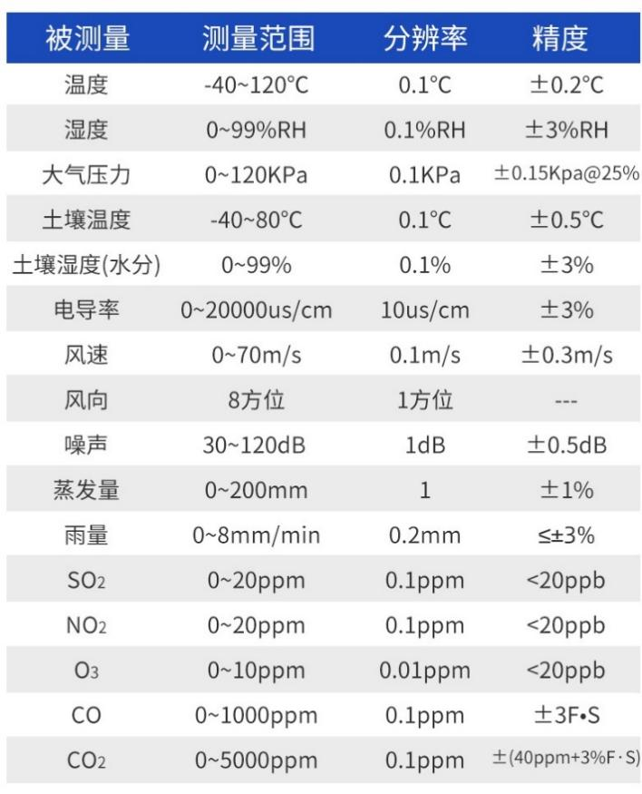  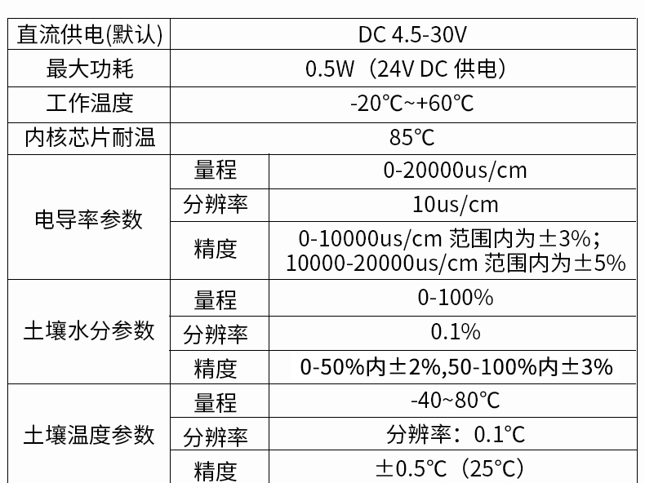  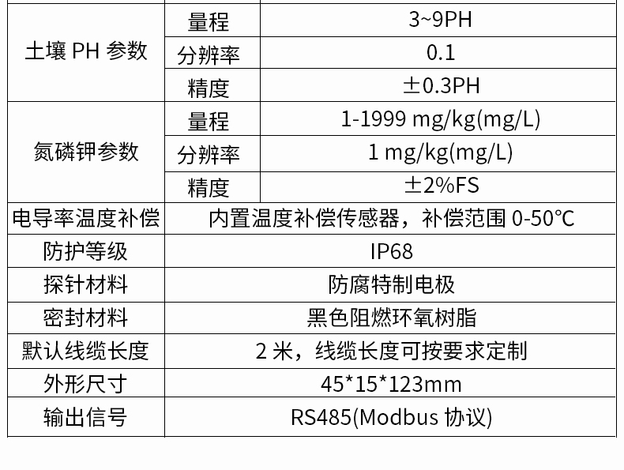
2 | 定制开发智慧农业控制系统一套 | 1.功能介绍  智慧农业环境监测系统，利用GPRS物联网技术，可实时远程获取温室大棚及大田的空气温湿度、土壤水分温度、二氧化碳浓度、光照强度、土壤酸碱性、PH值、风速风向等，用户通过远程监测，远程设置在测参数的上下限值，当数值超出正常值时，提醒用户采取控制水泵、湿帘风机、喷淋滴灌、内外遮阳、顶窗侧窗、加温补光等设备，保证农业环境在正常的参数内运行。系统支持安卓手机APP、电脑网页端、LED屏等多种终端，实时监测各项数据，自动生成曲线图和报表，协助用户分析、管理、调整、改进;本系统充分发挥物联网技术在智慧农业生产中的应用，科学管理，不仅提高农业生产的科技含量、解放大量人力物力，还提高农业的生产效率和综合收益。  智慧农业控制系统系统功能：  通过电脑网页端或者安卓手机APP、LED屏等远程查看农业现场的实时环境数据包括空气温度、空气湿度、土壤温度、土壤湿度、光照度、二氧化碳浓度、氧气浓度等;  设置参数超出上下限时，系统自动通过手机短信、系统消息等方式提醒管理者;报警内容根据不同的传感器、用户习惯等，自定义报警内容;  用户可以直观查看温室环境数据的实时曲线图，及时掌握温室农作物生长环境;  所有监测数据自动生成报表和曲线图，可选时间对比，便于分析管控;  所有报警都有记录，方便查看;多维度数据，方便用户挖掘更适合农作物生长、最能提高农作物产量的环境参数辅助决策。  2.系统组成  智慧农业控制系统主要包括以下部分：  （1）环境监测系统：土壤温湿度；光照；空气传感器  （2）通信控制系统：无线网关；中继；路由器  （3）视频监控，手持终端、进程大屏幕：智能终端，平板，电脑  （4）设备控制系统：浇灌系统；通风，遮阳；加湿；无线智能插座  （5）应用管理平台：智能感知、智能预警、智能决策、智能分析、专家指导  3.功能要求：  整合小型气象站及中控系统，实现对电磁阀门和继电器的自动控制、定时控制、手机或终端远程手动控制。  4.中控参数：  LAN 10/100M 网口:1 个  RS232/485 端口: 4 个RS232，2个485端口（可选）  IR( 红外 ) 端口： 4 个  数字 I/O 端口： 6个  CPU： 1GHz 处理器  内存： 512M 内存  存储空间: 512M Flash 存储空间  输入电源 (DC)： 12 V，2A  5.电磁阀参数：  型式：常闭型  材质：304不锈钢阀体  适用介质：水、空气、液体  动作方式：直动式  6.继电器参数：  回路数：8路  额定电流：10~16A
 | 总计（含税）

1、报价密封盖章后有效期内送到嘉庚大楼812总务处或北门门岗但需提前电话确定联系，报价有效期至2021年10月15日上午9点，报价含税；
2、报价文件封口未密封及报价文件封面未写项目内容的全部为无效报价；
3、控制价≤2.7万元
4、技术联系人：孙老师 13599511069

报价单位：
联系人及联系电话

集美工业学校
联系人：方维钦 7790922
2021年10月11日

